LAPORAN PRAKTIKUM
EVALUASI PRAKTIKUM PERTEMUAN 1–4 COMPUTER VISION

SIMUTEH : Sistem Pemeriksaan Mutu Daun Teh Berbasis Citra Untuk Kelompok Tani Teh Rakyat Di Kabupaten Sukabumi

Disusun oleh:

Farhan Fadila
NIM 2330511014
Kelas 7A
SEED dataset: 1014
Repository: https://github.com/FarhanF22/simuteh-2330511014_Farhan_Fadila.git

PROGRAM STUDI TEKNIK INFORMATIKA UNIVERSITAS MUHAMMADIYAH SUKABUMI
2026

1. Pendahuluan

1.1 Latar Belakang
Kelompok tani teh rakyat di Kabupaten Sukabumi menyortir daun secara manual di atas nampan. Penilaian bercak cacar daun teh (blister blight) tidak seragam antarpetugas, terutama pada cahaya tidak merata dan bercak kecil. SIMUTEH dirancang sebagai alat bantu: petugas memotret daun dengan telepon genggam, sistem menunjukkan kelas mutu dan persentase luas bercak, keputusan akhir tetap pada petugas. Laporan ini mencakup dua tahap pertama pipeline, yaitu akuisisi dan praproses (Pertemuan 1 sampai 4).

1.2 Problem Statement
Bagi petugas sortir kelompok tani teh rakyat di Kabupaten Sukabumi yang menghadapi penilaian mutu daun manual yang lambat dan tidak seragam, kami membangun SIMUTEH yang menerima foto daun teh di atas nampan dari kamera telepon genggam dan menghasilkan kelas mutu (Sehat, Bercak Ringan, Bercak Berat) beserta persentase luas bercak, sehingga penilaian menjadi lebih cepat, konsisten, dan tetap diputuskan oleh petugas.

1.3 Tujuan Kegiatan
(1) merumuskan masalah sebagai masalah visi komputer beserta risikonya.
(2) menyiapkan lingkungan yang dapat dijalankan ulang.
(3) menghitung syarat akuisisi.
(4) memilih kanal warna paling informatif.
(5) mendiagnosis mutu citra dari histogram.
(6) membandingkan penapis spasial.
(7) menyusun modul praproses yang terdokumentasi.
(8) melaporkan temuan secara jujur dan bertanggung jawab.

2. Data dan Lingkungan Kerja

2.1 Dataset Sintetis SIMUTEH
Tabel 1. Dataset sintetis SIMUTEH dengan SEED 1014 (60 citra 640 x 480; derau sensor Gaussian bawaan, simpangan baku acak 6 sampai 14)
Kelas | Jumlah citra | Citra per kondisi cahaya | persen_bercak rerata (min-maks)
sehat (teh_001-020) | 20 | 4 x 5 kondisi (normal, gelap, terang, kontras_rendah, bayangan) | 0,00 (0,00 - 0,00)
ringan (teh_021-040) | 20 | 4 x 5 kondisi (normal, gelap, terang, kontras_rendah, bayangan) | 0,44 (0,18 - 0,82)
berat (teh_041-060) | 20 | 4 x 5 kondisi (normal, gelap, terang, kontras_rendah, bayangan) | 5,70 (3,14 - 9,05)

2.2 Lingkungan Pengembangan dan Ukuran Evaluasi
Versi pustaka: Python 3.13, OpenCV 5.0.0, NumPy 2.5.3, scikit-image 0.26.0, matplotlib 3.11.2, pandas 3.0.5, Pillow 12.3.0 (tercatat di requirements.txt). Ukuran utama adalah Kontras Bercak (KB) = |rerata bercak - rerata daun sehat| / simpangan baku daun sehat, dengan mask acuan. Rencana akuisisi lapangan disajikan pada Tabel 3.

3. Hasil dan Analisis

3.1 Lingkungan Kerja dan Formulasi Masalah
Keluaran Kode 1.1: OpenCV 5.0.0, NumPy 2.5.3, scikit-image 0.26.0; shape (480, 640, 3), dtype uint8, nilai minimum-maksimum 0 sampai 255, piksel (y=100, x=200) dalam urutan BGR adalah [196 175 206] (latar nampan). Perbandingan tampilan ada pada Gambar 1 dan diagram pipeline pada Gambar 2.
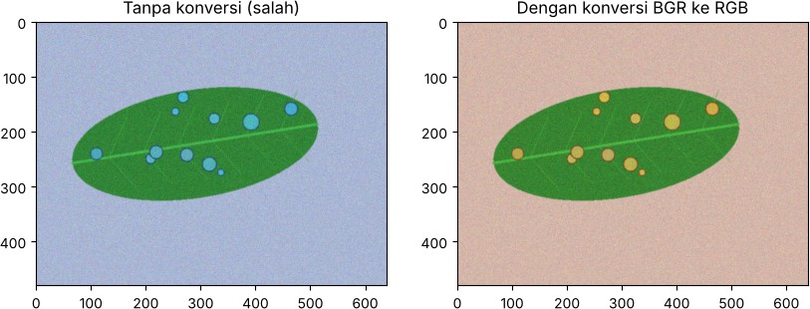
Gambar 1. Citra teh_041 tanpa konversi (kiri, salah) dan dengan konversi BGR ke RGB (kanan)
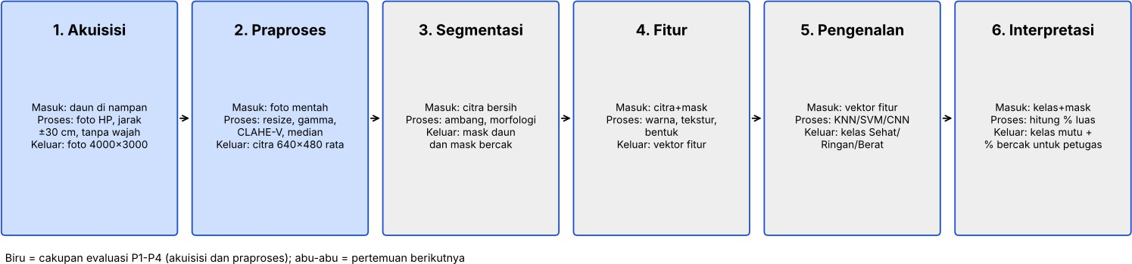
Gambar 2. Diagram pipeline SIMUTEH enam tahap; biru menandai cakupan evaluasi P1-P4
Tabel 2. Tabel risiko responsible computer vision SIMUTEH
Aspek | Risiko pada SIMUTEH | Mitigasi awal
Privasi citra | Foto memuat wajah atau tangan petani; metadata EXIF memuat koordinat GPS kebun | Foto hanya daun dan nampan; ulang bila ada wajah; EXIF dihapus sebelum disimpan atau diunggah
Bias dan keadilan | Data dilatih pada satu jenis daun dan cahaya (data sintetis) sehingga kebun atau kamera lain dinilai lebih buruk | Wakili semua kondisi cahaya, varietas, dan kebun; laporkan akurasi per kondisi
Transparansi | Petugas mengira angka persen bercak pasti benar | Tampilkan sebagai pertimbangan, sertakan citra dan mask; sebut keterbatasan
Keamanan data | Foto dan lokasi kebun bocor ke repository publik | Repository privat, akses terbatas, tanpa data nyata di GitHub
Dampak sosial | Daun sehat dinilai berat sehingga harga turun; petugas tergantung pada sistem | Keputusan akhir tetap pada petugas; sistem tidak menjadi dasar harga tunggal
Keterlacakan | Hasil tidak bisa diulang karena parameter tidak tercatat | SEED, requirements.txt, param_praproses.json, tag git, notebook Restart and Run All
P1.1 Petugas sortir melihat daun hijau dengan bintik kuning pucat bertepi cokelat, lalu langsung menyimpulkan adanya cacar daun. Komputer hanya menerima larik 480 x 640 x 3 = 921.600 angka uint8. Contohnya, piksel nampan di (y=100, x=200) bernilai BGR [196 175 206], piksel daun sehat [51 131 51], dan piksel di dalam mask bercak [75 134 160]. Tidak ada angka yang berarti 'bercak' atau 'daun'; makna itu harus dibangun lewat tahap segmentasi, fitur, dan pengenalan. Itulah semantic gap.
P1.2 Tiga sumber yang paling mengganggu: (1) pencahayaan, karena nampan di lokasi sortir terkena bayangan atap dan pohon; ditangani tahap praproses (operasi titik, histogram, CLAHE, P3). (2) Derau dan latar, karena sensor telepon murah dan anyaman nampan menimbulkan tekstur; ditangani praproses (penapisan, P4) dan segmentasi. (3) Skala, karena jarak foto berbeda membuat bercak kecil hanya beberapa piksel; ditangani tahap akuisisi (aturan jarak dan resolusi, bagian 2.1) dan ubah ukuran pada praproses.
P1.3 OpenCV menyimpan kanal berurutan B, G, R, sedangkan matplotlib menganggap R, G, B. Tanpa konversi, kanal merah dan biru tertukar: bercak kuning (R dan G tinggi) tampak kebiruan dan nampan krem tampak kebiruan, sedangkan hijau daun relatif tetap karena G tidak tertukar (Gambar 1). Bila kesalahan terbawa ke fitur warna pada P9, rerata R dan B tertukar dan Hue bergeser (bercak kuning dihitung seperti biru), sehingga model belajar dari fitur yang salah dan tidak cocok dengan data yang dibaca benar.
P1.4 Bila daun sehat dinilai bercak berat, petani dirugikan: daun dibuang atau dihargai rendah padahal sehat, dan kepercayaan pada alat hilang. Bila daun berat dinilai sehat, pembeli dan kelompok tani dirugikan karena daun berpenyakit lolos dan penyakit dapat menyebar; yang diuntungkan sementara adalah pihak yang ingin cepat menjual. Nilai adil menuntut ketepatan yang sama pada semua kondisi cahaya dan kebun, sedangkan amanah menuntut sistem diposisikan sebagai pertimbangan dan keputusan akhir tetap di tangan petugas.

3.2 Pembentukan Citra dan Ruang Warna
Lembar hitung manual 2.1 (langkah lengkap) ada di Lampiran A. Ringkasan: bayangan bercak 5 mm pada Z = 300 mm adalah 0,0667 mm = 47,6 piksel; pada Z = 600 mm adalah 23,8 piksel (jarak dua kali lipat, ukuran setengahnya). Jarak maksimum untuk 10 piksel pada foto asli adalah 1428,6 mm. Setelah foto diperkecil ke lebar 640, bercak menjadi 7,62 piksel pada Z = 300 mm dan jarak maksimum untuk 10 piksel turun menjadi 228,6 mm. Memori satu foto asli 36.000.000 byte (36 MB), citra 640 x 480 berwarna 921.600 byte, keabuan 307.200 byte; 300 foto asli sebesar 10,8 GB. Warna bercak (196,178,86) memberi Y = 172,89 dan daun (52,136,60) memberi Y = 102,22 (selisih 70,67; cv2 memberi 173 dan 102). Hue OpenCV bercak 25 dan daun 63.
Tabel 3. Rencana akuisisi citra SIMUTEH
Butir | Ketentuan
Jarak dan sudut | Maksimal 22 cm dari daun (sejengkal lebih sedikit), kamera tegak lurus nampan, kemiringan kurang dari 10 derajat
Resolusi minimum | 4000 x 3000 piksel (12 MP), tanpa zoom digital; aplikasi memperkecil ke lebar 640
Alas dan acuan ukuran | Nampan anyaman warna netral krem; kartu acuan 5 cm di sudut nampan untuk memeriksa skala
Kondisi cahaya | Normal, teduh atau gelap, terik, kontras rendah (berkabut atau berdebu), bayangan sebagian; masing-masing terwakili
Jumlah citra per kelas | Minimal 100 foto per kelas (Sehat, Ringan, Berat), minimal 20 per kondisi cahaya; 300 foto asli kira-kira 10,8 GB
Penamaan berkas | teh_[tanggal]_[kode kebun anonim]_[nomor].jpg; tanpa nama petani atau lokasi di nama berkas
Izin | Persetujuan tertulis ketua kelompok tani; tujuan dan masa simpan dijelaskan
Metadata EXIF | GPS, waktu rinci, dan serial telepon dihapus sebelum disimpan atau diunggah; periksa dengan alat pembaca EXIF
Larangan wajah | Foto tidak boleh memuat wajah atau identitas; bila ada, foto dihapus dan diambil ulang
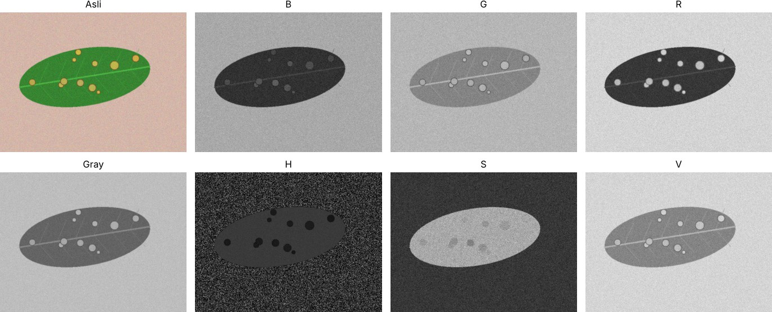
Gambar 3. Delapan citra: asli dan kanal B, G, R, keabuan, H, S, V untuk teh_041
Tabel 4. Rerata KB per kanal dan kondisi cahaya, kelas berat (20 citra)
Kondisi | B | G | R | Gray | H | S | V
normal | 2,15 | 0,54 | 8,89 | 4,09 | 6,98 | 1,58 | 1,99
gelap | 1,31 | 0,78 | 11,98 | 4,25 | 7,75 | 1,22 | 2,77
terang | 1,66 | 1,27 | 7,51 | 4,42 | 5,45 | 0,60 | 2,49
kontras_rendah | 0,68 | 0,37 | 3,35 | 1,90 | 1,46 | 0,19 | 1,28
bayangan | 1,43 | 0,25 | 5,36 | 1,62 | 4,94 | 1,13 | 0,91
rerata | 1,45 | 0,64 | 7,42 | 3,26 | 5,32 | 0,94 | 1,89
Tabel 5. Rerata KB per kanal dan kondisi cahaya, kelas ringan (20 citra)
Kondisi | B | G | R | Gray | H | S | V
normal | 1,69 | 0,55 | 8,65 | 3,02 | 8,06 | 1,34 | 1,16
gelap | 1,04 | 0,85 | 8,79 | 2,75 | 6,39 | 1,15 | 1,99
terang | 1,63 | 0,45 | 5,40 | 2,50 | 4,52 | 0,99 | 0,99
kontras_rendah | 0,78 | 0,30 | 3,49 | 1,56 | 2,16 | 0,38 | 0,86
bayangan | 1,10 | 0,43 | 4,43 | 1,30 | 4,18 | 0,66 | 0,87
rerata | 1,25 | 0,52 | 6,15 | 2,23 | 5,06 | 0,90 | 1,17
Tabel 6. Sampling dan kuantisasi pada citra keabuan teh_041
Eksperimen | Keterangan | KB
sampling fx=0.5 | 320x240 | 5,23
sampling fx=0.2 | 128x96 | 4,87
sampling fx=0.1 | 64x48 | 3,27
sampling fx=0.05 | 32x24 | 1,30
kuantisasi k=1 | 2 level | 3,95
kuantisasi k=2 | 4 level | 4,03
kuantisasi k=3 | 7 level | 2,70
kuantisasi k=4 | 12 level | 3,66
kuantisasi k=8 | 166 level | 3,94
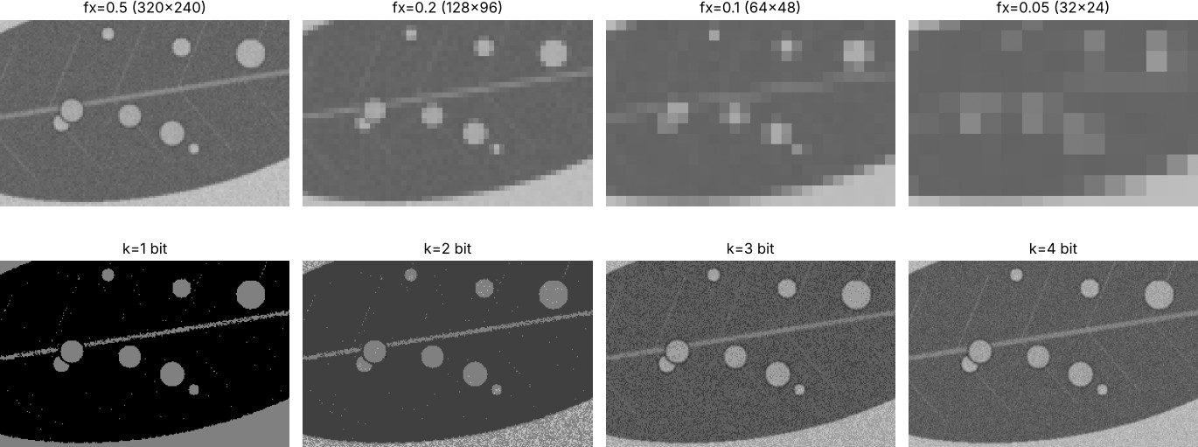
Gambar 4. Potongan citra teh_041 setelah sampling (atas) dan kuantisasi k bit (bawah)
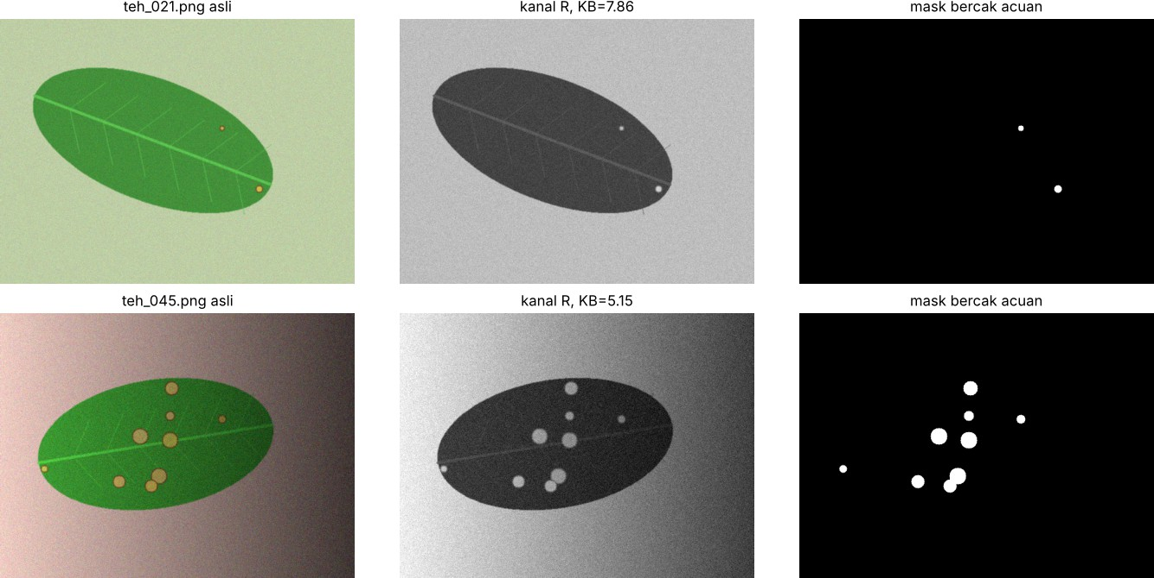
Gambar 5. Kanal terbaik (R) untuk teh_021 (ringan, normal) dan teh_045 (berat, bayangan) dengan mask acuan
P2.1 Aturan untuk petugas: 'Pegang telepon paling jauh sejengkal (22 cm) di atas daun, pakai resolusi tertinggi (12 MP), jangan di-zoom.' Dasarnya: setelah foto diperkecil ke lebar 640, bercak 5 mm hanya 7,62 piksel pada 30 cm sehingga belum mencapai 10 piksel; jarak maksimum 228,6 mm (sekitar 23 cm). Resolusi 12 MP perlu agar skala 0,16 tetap memberi bercak yang cukup besar.
P2.2 Kanal R memberi KB tertinggi di kelima kondisi pada Tabel 4 (normal 8,89; gelap 11,98; terang 7,51; kontras rendah 3,35; bayangan 5,36; rerata 7,42 dibanding Gray 3,26). Alasan fisik: klorofil pada daun hijau menyerap merah dan biru serta memantulkan hijau, sedangkan bercak pucat kekuningan memantulkan merah dan hijau. Contoh piksel pada data lembar hitung 2.1: R bercak 196 melawan daun 52 (selisih 144), G 178 melawan 136 (selisih 42), B 86 melawan 60 (selisih 26). Selisih terbesar ada di R, jadi kontras terbesar terjadi di kanal merah.
P2.3 Hasil hanya mendukung sebagian. KB kanal H (normal 6,98; gelap 7,75; terang 5,45; bayangan 4,94) jauh lebih tinggi dan lebih stabil daripada kanal V (1,99; 2,77; 2,49; 0,91), sehingga H memang lebih tahan perubahan kecerahan daripada V. Namun H tidak sepenuhnya kebal: turun ke 1,46 pada kontras rendah karena saturasi rendah membuat Hue tidak stabil, dan selalu di bawah kanal R pada semua kondisi (Tabel 4).
P2.4 Tidak. KB pada k = 2 bit (4,03) dan k = 1 bit (3,95) sama atau lebih tinggi daripada 8 bit (3,94), padahal Gambar 4 menunjukkan citra rusak: daun menjadi bintik hitam, tulang daun terpecah, bercak hanya dua tingkat. KB naik karena simpangan baku daun mengecil saat nilai daun jatuh ke satu tingkat. Keterbatasan KB: hanya memakai rerata dan simpangan baku di dalam mask acuan, tidak melihat bentuk, tepi, atau derau tata ruang, dan bergantung pada mask yang tidak tersedia di lapangan.
P2.5 Pada fx = 0,2 (128 x 96) bercak kecil tinggal 1 sampai 2 piksel berbentuk blok, pada fx = 0,1 (64 x 48) bercak terkecil hampir hilang menjadi blok tunggal, dan pada fx = 0,05 (32 x 24) tidak dapat dibedakan (KB 1,30, Gambar 4). Ini sejalan dengan hitungan 2.1 butir d): bercak 7,62 piksel pada lebar 640 menjadi sekitar 1,5 piksel pada fx = 0,2 dan 0,76 piksel pada fx = 0,1, di bawah 1 piksel sehingga tidak mungkin tampak.
P2.6 Bila EXIF tidak dihapus, yang bocor antara lain koordinat GPS kebun, tanggal dan jam pemotretan, model dan serial telepon, kadang nama pemilik. Pihak yang dirugikan: petani (lokasi kebun bisa dicari pencuri atau pesaing, jadwal petik terbaca) dan kelompok tani. Rencana akuisisi (Tabel 3) mencegahnya dengan menghapus EXIF sebelum simpan, repository privat, izin tertulis, dan larangan wajah.

3.3 Histogram dan Perbaikan Citra
Lembar hitung 3.1 lengkap ada di Lampiran A. Hasil ekualisasi 4 x 4: [[1,4,4,7],[4,4,7,7],[1,4,7,7],[4,7,7,4]] (tabel r, n, PDF, CDF, 7 x CDF, s ada di Lampiran A).
Tabel 7. Diagnosis mutu citra
Citra | Rerata | Simp. baku | Min-maks | %  gelap | % ter ang | Diagnosis | Usulan perbaikan
teh_041 (normal) | 170,1 | 37,4 | 61-232 | 0,0 | 3,0 | Baik, rentang lebar, sedikit piksel terang | Tidak perlu; bila perlu regang ringan
teh_042 (gelap) | 131,0 | 41,6 | 5-191 | 4,9 | 0,0 | Rerata global sedang tetapi daun sangat gelap (histogram dua puncak), 4,9% piksel gelap | Regang persentil 2-98 (KB naik  dari 2,81 ke  3,14)
teh_043 (terang) | 210,8 | 31,5 | 136-253 | 0,0 | 74,4 | Terlalu terang: 74,4% piksel di atas 205, rentang hanya 136-253 | Gamma 1,8 (KB  5,71 ke 6,30)
teh_044 (kontras rendah) | 156,8 | 14,8 | 102-193 | 0,0 | 0,0 | Kontras rendah: simpangan baku 14,8,  rentang 102-193 | Regang persentil 2-98 (KB 2,36 ke  2,53)
teh_045 (bayangan) | 119,8 | 49,0 | 23-246 | 1,4 | 5,5 | Pencahayaan tidak merata (gradien kiri terang, kanan gelap), simpangan baku 49 | CLAHE clip 2 tile 4 (KB 1,56 ke  2,45)
teh_021 sampai 025 (ringan: normal, gelap, terang, kontras rendah, bayangan) | 175,1 /  114,9 /  213,0 /  158,7 /  131,5 | 36,9 /  42,3 /  22,8 /  13,8 /  60,2 | 80-225 /  13-170 /  140-250 /  108-188 /  17-251 | 0,0 /  21,5 /  0,0 /  0,0 /  3,9 | 5,2 /  0,0 /  79,5 /  0,0 /  16,7 | Pola sama dengan kelas berat; teh_022 lebih gelap (21,5% piksel gelap), teh_025 gradien paling kuat | Per kondisi seperti kelas berat
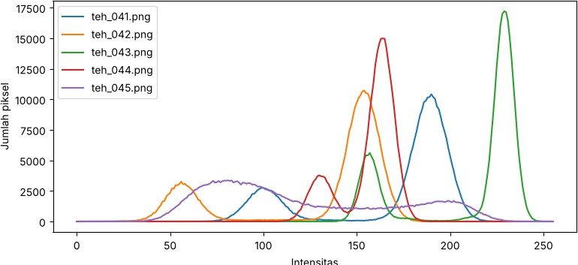
Gambar 6. Histogram lima kondisi cahaya kelas berat (teh_041 sampai teh_045)
Tabel 8. Hasil perbaikan citra kondisi bayangan (teh_045, keabuan)
Metode | Parameter | KB | Simpang an baku | Pengamatan visual
asli | - | 1,56 | 49,0 | Kiri terang, kanan gelap; daun gelap, bercak tampak samar di sisi gelap
negatif | 255 - r | 1,56 | 49,0 | Terbalik: daun terang; informasi sama, KB tidak berubah
cerah+50 | r + 50 | 1,56 | 48,2 | Sisi kiri jenuh putih (clipping), KB tetap
kontras | 1,5 r - 40 | 1,56 | 70,5 | Sisi kiri jenuh; bercak sedikit lebih tegas, sd naik karena gradien ikut membesar
regang | persentil 2-98 (52 dan  214) | 1,57 | 76,6 | Mirip asli, rentang lebih lebar; gradien tetap ada
gamma0.5 | gamma 0,5 | 1,39 | 35,4 | Seluruh citra pucat, daun dan bercak mendekat; derau di area gelap naik
gamma1.8 | gamma 1,8 | 1,83 | 52,3 | Sisi kanan makin gelap, bercak kiri tetap jelas; KB sedikit naik
ekualisasi | global | 1,19 | 73,4 | Kontras global naik tetapi derau dan bidang kanan tampak kasar; KB turun
CLAHE | clip 2, tile 8 | 2,01 | 43,3 | Gradien tereduksi, bercak di sisi gelap terlihat; ada halo di sekitar daun dan derau naik
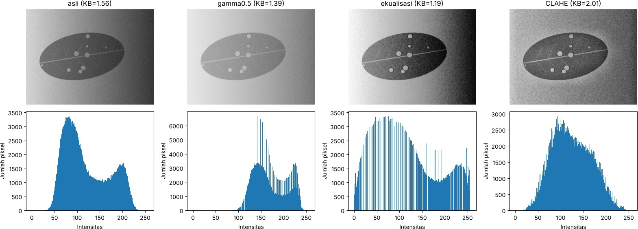
Gambar 7. Citra dan histogram: asli, gamma 0,5, ekualisasi global, dan CLAHE pada teh_045
Tabel 9. KB eksperimen CLAHE pada teh_045 (baris clipLimit, kolom tileGridSize)
clip \ tile | 4 | 8 | 16
1,0 | 2,44 | 2,11 | 1,85
2,0 | 2,45 | 2,01 | 1,77
4,0 | 2,15 | 1,68 | 1,47
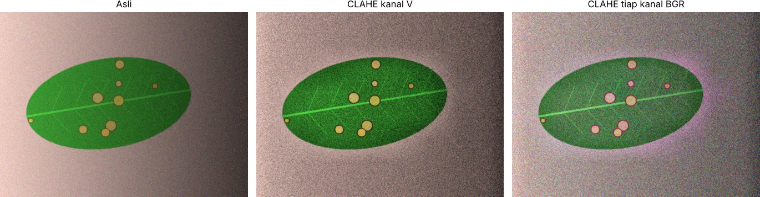
Gambar 8. Citra asli, CLAHE kanal V, dan CLAHE tiap kanal BGR (teh_045)
Tabel 10. Rerata KB gray, 8 citra bercak per kondisi, untuk tiap kandidat perbaikan (dasar pemilihan Langkah 3.5)
Kondisi | asli | gamma0  .5 | gamma1  .5 | gamma1  .8 | regang | CLAHE_  2_8 | CLAHE_  2_4 | ekualisa si
bayangan | 1,46 | 1,28 | 1,66 | 1,79 | 1,51 | 1,73 | 1,90 | 1,12
gelap | 3,50 | 2,79 | 4,32 | 4,85 | 3,86 | 1,90 | 1,78 | 0,75
kontras_rendah | 1,73 | 1,66 | 1,81 | 1,83 | 1,86 | 1,52 | 1,66 | 2,10
normal | 3,55 | 3,19 | 3,93 | 4,25 | 3,85 | 1,89 | 2,01 | 1,08
terang | 3,46 | 3,26 | 3,67 | 3,79 | 3,64 | 2,04 | 2,18 | 1,77
Tabel 11. Perbaikan terpilih tiap kondisi pada kelas berat dan ringan (KB sebelum menjadi sesudah)
Kondisi | Citra | Perbaikan | KB sebelum | KB sesudah
gelap | teh_042.png | regang persentil 2-98 | 2,81 | 3,14
gelap | teh_022.png | regang persentil 2-98 | 4,28 | 4,60
terang | teh_043.png | gamma 1.8 | 5,71 | 6,30
terang | teh_023.png | gamma 1.8 | 2,52 | 2,75
kontras_rendah | teh_044.png | regang persentil 2-98 | 2,36 | 2,53
kontras_rendah | teh_024.png | regang persentil 2-98 | 1,62 | 1,75
bayangan | teh_045.png | CLAHE clip 2 tile 4 | 1,56 | 2,45
bayangan | teh_025.png | CLAHE clip 2 tile 4 | 0,64 | 1,17
P3.1 Nilai 3 dan 4 sama-sama menjadi 7 (peta 1 menjadi 1, 2 menjadi 4, 3 menjadi 7, 4 menjadi 7). Dua tingkat intensitas yang tadinya berbeda kini tidak dapat dibedakan, sehingga informasi hilang. Ekualisasi adalah pemetaan monoton yang hanya dapat menggabungkan tingkat, tidak memisahkannya; ia meratakan histogram, bukan menambah informasi, dan juga ikut memperbesar derau.
P3.2 Histogram teh_045 berpuncak dua (Gambar 6 dan 7): separuh teduh dan separuh terang, dengan rerata 119,8 dan simpangan baku 49,0. Ekualisasi global memakai satu CDF untuk seluruh citra sehingga yang diregangkan adalah selisih antara dua sisi nampan, bukan selisih daun-bercak; simpangan baku naik ke 73,4 dan KB turun dari 1,56 menjadi 1,19 (Tabel 8). CLAHE bekerja per ubin 8 x 8 sehingga gradien cahaya diratakan secara lokal (simpangan baku 43,3) dan KB naik menjadi 2,01. Ini cocok dengan kasus kebun teh di mana nampan sebagian teduh karena atap atau pohon.
P3.3 Peregangan min-maks gagal bila ada satu atau beberapa piksel ekstrem. Contoh: citra yang isinya 100 sampai 140 tetapi mengandung satu piksel garam 255 dan satu piksel merica 0 akan memiliki min 0 dan maks 255, sehingga rumus (r - 0)/(255 - 0) x 255 memberi r kembali tanpa peregangan. Pada teh_045, min-maks (23 dan 246) hanya menarik 1,14 kali, sedangkan persentil 2-98 (52 dan 214) menarik 1,57 kali.
P3.4 CLAHE pada tiap kanal BGR mengubah rasio antar kanal sehingga warna bergeser, sedangkan kanal V hanya mengubah kecerahan. Bukti dari Kode 3.3 pada daun sehat teh_045: Hue 57,2 (asli), 57,2 (via V), 64,7 (via BGR); saturasi 180,9, 182,2, dan 140,4; rasio G/R 2,54, 2,62, dan 1,60; KB kanal H 4,24, 4,26, dan 0,35. Secara visual (Gambar 8) hasil via BGR berwarna kemerahan-ungu dan berbintik warna.
P3.5 Satu pengaturan tidak cukup. Tabel 10 menunjukkan perbaikan terbaik berbeda: bayangan terbaik dengan CLAHE tile 4 (1,90), kontras rendah dengan ekualisasi atau regang (2,10 dan 1,86), kondisi lain dengan gamma 1,8 atau regang. Aturan sederhana berbasis statistik (Tabel 7): bila beda rerata tepi kiri dan kanan lebih dari 40, pakai CLAHE (ciri bayangan); bila simpangan baku global kurang dari 20 (teh_044 14,8; teh_024 13,8), regang; selain itu tidak perlu perbaikan. Gamma otomatis dari rerata (target 110) juga menaikkan KB di semua kondisi (misalnya gelap 3,50 menjadi 3,75; terang 3,46 menjadi 3,98), tetapi sebagian kenaikan itu karena citra digelapkan (lihat P3.6).
P3.6 Contoh perbaikan berlebihan: CLAHE clip 1,0 pada praproses penuh menaikkan titik terang palsu pada citra sehat dari 0,90 menjadi 5,55 per citra (normal 10,0; terang 13,5; Tabel 15) karena derau lokal ikut diregangkan sehingga tampak seperti bercak. Pencegahan: CLAHE dimatikan secara bawaan, hanya dipakai bila ada bayangan; setiap perbaikan diuji pada kelas sehat dan dinilai dengan KB serta jumlah titik terang, bukan dari tampilan saja. Contoh lain: gamma 1,5 menaikkan KB gelap menjadi 34,2 tetapi hanya karena daun digelapkan; tidak dipakai.

3.4 Konvolusi dan Penapisan Spasial
Lembar hitung 4.1 ada di Lampiran A. Hasil 2 x 2 (valid): rerata [[74,22; 74,44],[75,33; 75,44]]; Gaussian [[104,44; 77,38],[77,25; 57,44]]; median [[60,60],[60,60]]; kernel tajam pada pusat Q: 5 x 120 - 300 = 300 dipotong menjadi 255. Padding baris [12,30,45,70]: zero [0,12,30,45,70,0], replicate [12,...,70,70], reflect [30,12,...,70,45]; rerata 1 x 3 piksel pertama 14,00; 18,00; 24,00.
Kode 4.1: untuk kernel rerata, selisih manual vs filter2D = 0 dan sejati vs filter2D = 0 (waktu manual 1,450 s, filter2D 0,00512 s). Untuk kernel asimetris (Sobel x): manual vs filter2D = 0 tetapi sejati vs filter2D = 255 (waktu manual 1,317 s, filter2D 0,00051 s).
Tabel 12. Perbandingan penapis pada derau Gaussian 20 dan garam-merica 4% (teh_041 bersih, KB bersih tanpa derau = 6,78)
Penapis | Gauss 20: PSNR (dB) | waktu (ms) | KB | Garam-merica 4%: PSNR (dB) | waktu (ms) | KB
tanpa | 22,11 | 0,00 | 2,07 | 19,27 | 0,00 | 1,55
rerata_3 | 31,41 | 0,13 | 4,66 | 28,48 | 0,10 | 3,91
rerata_5 | 34,45 | 0,15 | 5,50 | 31,75 | 0,13 | 4,97
gauss_5 | 32,55 | 0,20 | 4,99 | 29,59 | 0,31 | 4,26
median_3 | 29,73 | 0,11 | 4,20 | 48,19 | 0,15 | 6,92
median_5 | 33,42 | 0,91 | 5,41 | 45,13 | 1,21 | 7,10
median_9 | 35,37 | 14,28 | 6,06 | 40,95 | 11,16 | 7,67
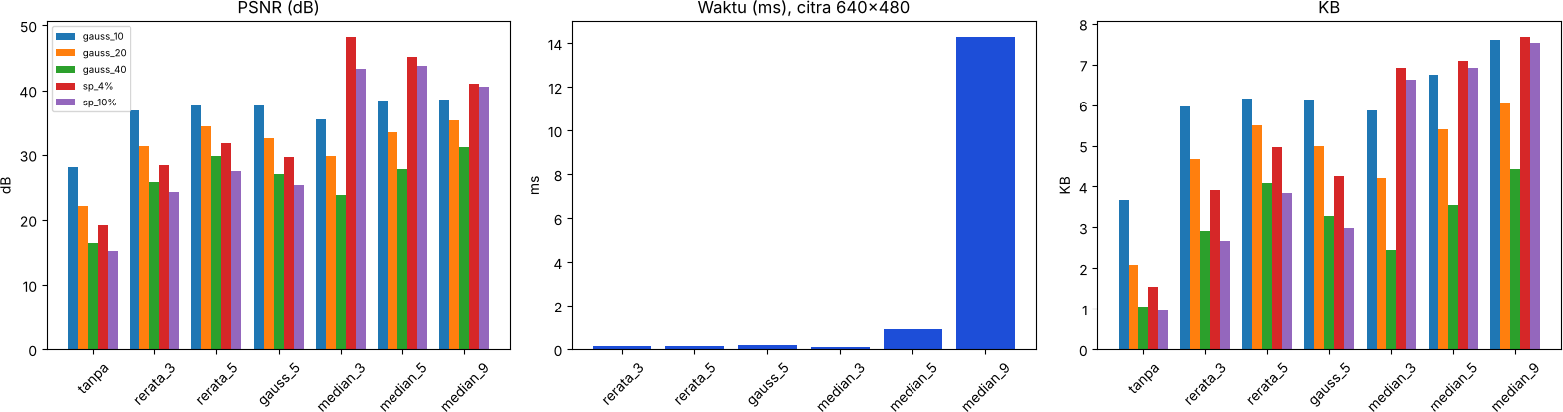
Gambar 9. PSNR, waktu (Gaussian 20), dan KB untuk seluruh kombinasi derau dan penapis
Tabel 13. Pengaruh ukuran kernel median pada bercak kelas ringan (20 citra)
Kernel | dI (intensitas) | KB
1 | 28,02 | 4,40
3 | 28,39 | 4,52
5 | 27,27 | 4,40
9 | 20,55 | 3,81
15 | 5,93 | 1,65
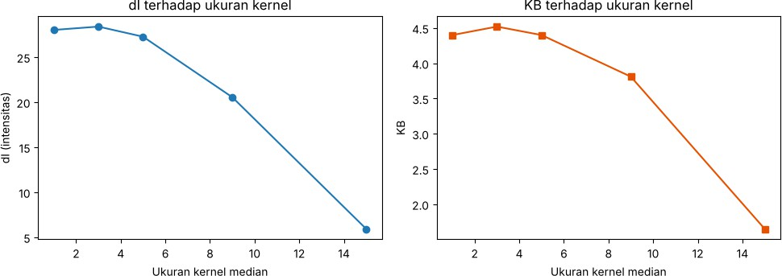
Gambar 10. dI dan KB terhadap ukuran kernel median
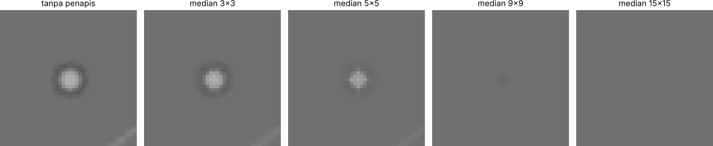
Gambar 11. Bercak terkecil teh_021 (81 piksel) setelah median dengan kernel 1, 3, 5, 9, dan 15
Kode 4.4: Gaussian: tajam lalu redam PSNR 30,35 dB (sigma latar 7,9) dan redam lalu tajam 30,19 dB (8,1); median: 30,14 dB (8,0) dan 31,11 dB (7,1). Langkah 4.6 (12 citra normal teh_001, 006, ..., 056): rerata PSNR sebelum 31,60 dB; sesudah Gaussian 5 x 5 40,40 dB, rerata 3 x 3 39,80 dB, median 3 x 3 38,76 dB (rincian per citra di Lampiran B).
P4.1 Jendela 3 x 3 berisi satu piksel garam (255) atau merica (0) di setiap posisi 2 x 2, tetapi nilai ekstrem itu berada di ujung urutan sehingga median keempat jendela sama-sama 60 (rincian jendela di Lampiran A.3). Rerata dan Gaussian ikut terseret nilai ekstrem (Gaussian 104,44 di posisi pertama karena 255 berbobot 4/16), sehingga hasilnya beragam. Artinya median menghapus derau garam dan merica, sedangkan rerata dan Gaussian hanya menyebarkannya.
P4.2 cv2.filter2D mengerjakan korelasi: kernel digeser tanpa dibalik. Konvolusi sejati membalik kernel 180 derajat lebih dulu. Fungsi slide menghitung korelasi sehingga sama dengan filter2D (selisih 0), sedangkan konvolusi_sejati berbeda 255 untuk Sobel karena arah gradien terbalik. Pada kernel rerata dan Gaussian yang simetris, kernel setelah dibalik sama dengan semula sehingga korelasi dan konvolusi identik.
P4.3 Berdasarkan PSNR (Tabel 12): untuk Gaussian 20 terbaik median_9 (35,37 dB), lalu rerata_5 (34,45); untuk garam-merica 4% terbaik median_3 (48,19 dB), jauh di atas rerata dan Gaussian. Bila waktu dan KB ikut dihitung, keputusan Gaussian berubah: median_9 memakan 14,28 ms (sekitar 100 kali rerata_5 pada 0,15 ms), dan dari P4.4 kernel 9 mulai menghapus bercak kecil. Pilihan trade-off: Gaussian dengan rerata_5 atau Gaussian 5 x 5 (cepat, KB 5,50 dan 4,99); garam-merica dengan median_3 (PSNR 48,19; 0,15 ms; KB 6,92; median 5 x 5 dan 9 x 9 memberi KB lebih tinggi tetapi PSNR turun dan bercak kecil terancam). PSNR pada citra sintetis yang halus cenderung memuji penghalusan berlebih sehingga tidak boleh dipakai sendirian.
P4.4 Bercak ringan mulai hilang pada kernel 9 (dI turun dari 28,02 menjadi 20,55) dan nyaris hilang pada kernel 15 (dI 5,93); Gambar 11 memperlihatkan bercak terkecil sudah memudar pada 9 x 9 dan lenyap pada 15 x 15. KB tetap relatif tinggi pada kernel sedang (3,81 pada kernel 9 dibanding 4,40 tanpa penapis) karena median juga menurunkan simpangan baku daun sehat, sehingga pembagi KB ikut mengecil. Pelajarannya: KB berbasis mask acuan tetap dihitung di lokasi bercak walau bercaknya sudah hilang secara visual, sehingga perlu ukuran pendamping seperti dI, pengamatan visual, dan kelak ukuran deteksi (misalnya IoU terhadap mask).
P4.5 Tidak selalu. Untuk Gaussian urutan hampir tidak berpengaruh (PSNR 30,35 dan 30,19; selisih piksel maksimum 13 yang berasal dari pembulatan, pemotongan 0-255, dan tepi) karena penapis Gaussian dan unsharp sama-sama linear dan invarian geser sehingga komutatif. Untuk median urutan berpengaruh (30,14 dan 31,11 dB; sigma latar 8,0 dan 7,1) karena median tidak linear: menajamkan lebih dulu memperbesar derau sebelum median menghapusnya.
P4.6 Konvolusi 5 x 5 pada 4000 x 3000 membutuhkan 12.000.000 x 25 = 300 juta perkalian, sedangkan pada 640 x 480 hanya 307.200 x 25 = 7,68 juta (39 kali lebih sedikit).
Kode 4.1 dengan kernel 3 x 3 pada 640 x 480 butuh kira-kira 1,3 sampai 1,45 s dalam perulangan Python; ekstrapolasi untuk 5 x 5 pada foto asli adalah menit, jauh melampaui kebutuhan pengguna nomor 4 (cepat di telepon kelas menengah). Karena itu foto diperkecil ke lebar 640 dan dipakai fungsi OpenCV yang teroptimasi (0,0005 sampai 0,005 s).
P4.7 Blur ringan tidak cukup karena fitur wajah masih tersisa dan dapat dipulihkan dengan deblurring atau dikenali model pengenalan wajah; blur juga operasi yang hampir dapat dibalik. Prosedur lebih aman: deteksi wajah, lalu tutup area dengan kotak hitam atau pikselasi sangat kasar yang menghilangkan informasi secara permanen, hapus berkas asli dan EXIF, simpan hanya versi teranonimkan, dan idealnya minta foto ulang tanpa wajah dengan izin tertulis.

3.5 Integrasi: Rangkaian Praproses SIMUTEH
Modul src/praproses.py melengkapi kelima TODO (ubah ukuran INTER_AREA, gamma LUT, CLAHE pada kanal V, redam derau, unsharp masking) dan parameter final disimpan di hasil/param_praproses.json: lebar 640, gamma 1,0, clahe_clip 0 (nonaktif), clahe_tile 8, median 3 x 3, tajam_k 0. Kanal terpilih adalah R (indeks BGR 2). Parameter dipilih dari tabel pencarian (Tabel 16 dan Tabel 18 di Lampiran B), bukan dari tampilan saja.
Tabel 14. Evaluasi rangkaian praproses final pada kanal R, 40 citra bercak
Kondisi | KB  sebelum | KB  sesudah | Perubahan (%) | Catatan
normal | 8,77 | 13,84 | 57,8 | Median 3 x 3 menurunkan derau sehingga simpangan daun turun
gelap | 10,39 | 17,63 | 69,8 | KB tertinggi; daun gelap seragam
terang | 6,46 | 10,48 | 62,3 | Kontras daun dan bercak lebih kecil
kontras_rendah | 3,42 | 7,22 | 111,1 | Kenaikan relatif terbesar (derau dominan)
bayangan | 4,90 | 6,32 | 29,1 | Paling sulit: gradien cahaya tidak dibuang median
Per kelas: berat 7,42 menjadi 12,25; ringan 6,15 menjadi 9,95. Tidak ada citra dari 40 yang KB-nya turun. Versi pembanding: CLAHE 1,0/8 untuk semua citra menghasilkan bayangan 8,34 tetapi terang hanya 8,64; versi adaptif (CLAHE hanya bila bayangan) menghasilkan bayangan 8,53.
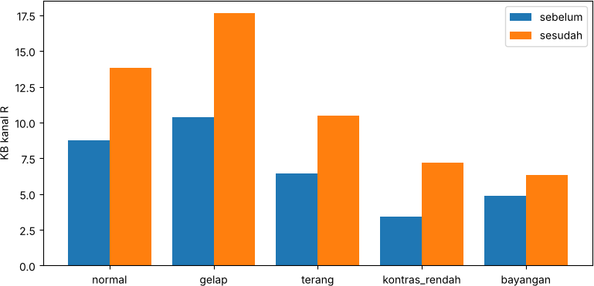
Gambar 12. KB kanal R sebelum dan sesudah praproses final per kondisi
Tabel 15. Uji bercak palsu pada 20 citra sehat (kanal R, area daun dikikis 7 piksel dari tepi)
Kondisi | SD sebelum | SD sesudah | Titik terang sebelum | Titik terang sesudah | Bila CLAHE 1,0
normal | 11,08 | 5,81 | 5,75 | 0,75 | 10,00
gelap | 7,42 | 3,73 | 0,00 | 0,00 | 0,00
terang | 9,98 | 4,97 | 0,25 | 0,00 | 13,50
kontras_rendah | 10,25 | 4,35 | 0,00 | 0,00 | 0,00
bayangan | 12,86 | 9,47 | 4,50 | 3,75 | 4,25
rerata | 10,32 | 5,67 | 2,10 | 0,90 | 5,55
Titik terang dihitung sebagai komponen berluas minimal 10 piksel yang lebih terang dari median daun + 30 pada kanal R. Pada kondisi bayangan ukuran ini ikut menghitung sisi daun yang lebih terang karena gradien cahaya (keterbatasan ukuran).
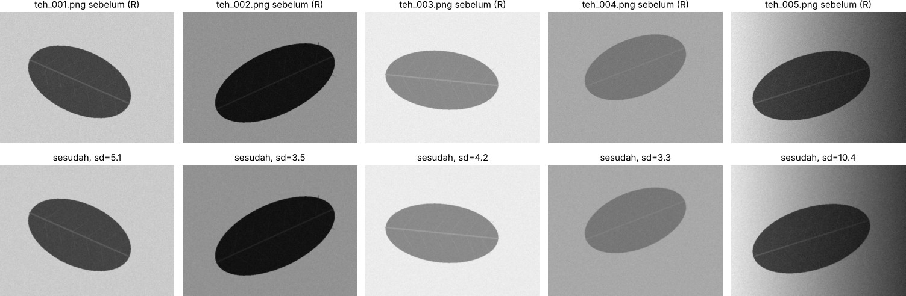
Gambar 13. Kanal R lima citra sehat (teh_001 sampai teh_005) sebelum dan sesudah praproses final
Tabel 16. Justifikasi rangkaian praproses (parameter final)
Langkah | Parameter final | Alasan dan bukti | Risiko bila salah atur
1. Ubah ukuran | lebar 640, INTER_AREA | Hitungan 2.1 (bercak 7,62 piksel; Z maks 22,9 cm); Tabel 6: KB runtuh pada fx 0,05; biaya konvolusi turun 39 kali (P4.6) | Terlalu kecil: bercak hilang; terlalu besar: lambat
2. Koreksi gamma | 1,0 (tidak dipakai) | Tabel 8 dan 10: gamma 0,5 menurunkan KB; gamma 1,5 menaikkan KB hanya dengan menggelapkan citra (P3.6) | KB semu naik, detail hilang, bercak palsu
3. CLAHE  kanal V | clip 0 (nonaktif);  opsional 2,0 / tile 8 bila bayangan | Tabel 15: CLAHE 1,0 menaikkan titik terang palsu 0,90 menjadi 5,55; hanya membantu  bayangan (6,32 menjadi 8,53 pada versi adaptif); kanal V menjaga warna (P3.4) | Bercak palsu pada daun sehat, derau menguat
4. Redam derau | median 3 x 3 | Tabel 12: PSNR garam-merica 48,19 dB, 0,15 ms; KB naik pada semua kondisi (Tabel 14); kernel 9 mulai menghapus bercak (P4.4) | Kernel besar menghapus bercak kecil
5. Tajamkan | tajam_k 0 (tidak dipakai) | Tabel 18: unsharp k = 1 (pada dasar CLAHE 1,0) menurunkan KB rerata 10,80 menjadi 9,47 dan menaikkan simpangan baku daun sehat; median lebih baik bila redam lebih dulu (P4.5) | Menguatkan derau, halo, bercak palsu
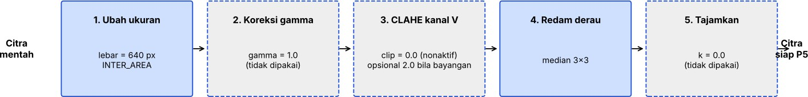
Gambar 14. Diagram rangkaian praproses SIMUTEH dengan parameter final (garis putus: langkah tidak dipakai atau opsional)
P5.1 Ya, KB kanal R naik di kelima kondisi dan tidak ada dari 40 citra yang turun (Tabel 14): normal 8,77 menjadi 13,84; gelap 10,39 menjadi 17,63; terang 6,46 menjadi 10,48; kontras rendah 3,42 menjadi 7,22; bayangan 4,90 menjadi 6,32. Kondisi paling sulit adalah bayangan: kenaikannya terkecil (29%) dan KB-nya terendah setelah praproses, karena gradien cahaya 1,15 sampai 0,30 membuat intensitas daun sendiri beragam (simpangan baku daun 9,47 dibanding 3,7 sampai 5,8 pada kondisi lain) dan penapis median tidak membuang gradien tersebut.
P5.2 Tidak ada kondisi yang turun pada parameter final. Namun CLAHE yang membantu bayangan justru menurunkan KB pada terang (8,64 dibanding 10,48 tanpa CLAHE) dan normal. Perbaikan yang diusulkan dan diuji: parameter otomatis dari statistik citra, yaitu aktifkan CLAHE 2,0/8 hanya bila beda rerata tepi kiri dan kanan lebih dari 40 (param_adaptif). Hasilnya bayangan 8,53 (+74%) dan kondisi lain sama dengan versi final; rata-rata titik terang palsu naik dari 0,90 menjadi 1,45. Aturan ini disetel pada bayangan sintetis sehingga perlu diuji pada foto nyata.
P5.3 Tidak: praproses final menurunkan simpangan baku daun sehat dari 10,32 menjadi 5,67 dan titik terang dari 2,10 menjadi 0,90 per citra (Tabel 15). Kondisi paling berisiko adalah bayangan (3,75 titik terang per citra; sebagian merupakan sisi daun yang lebih terang akibat gradien) dan, bila CLAHE dinyalakan, normal (10,0) dan terang (13,5). Pada P11 titik palsu seperti itu akan menjadi fitur bercak sehingga daun sehat dapat salah diklasifikasikan sebagai bercak ringan atau berat (kesalahan yang paling merugikan petani, lihat P1.4).
P5.4 Fitur yang dihitung dari citra praproses harus berasal dari distribusi yang sama. Bila data latih dipraproses dan data uji tidak, model belajar pada citra yang lebih halus (simpangan baku daun 5,67) tetapi diuji pada citra berderau (10,32), sehingga akurasi turun dan evaluasi menyesatkan. Parameter juga harus tetap (dari param_praproses.json dan tidak disetel pada data uji) agar tidak terjadi kebocoran data dan hasil dapat diulang.
P5.5 Jujur: saya melaporkan semua hasil termasuk yang negatif (gamma 0,5 dan CLAHE yang saya duga membantu justru menurunkan KB atau menaikkan bercak palsu, dan KB dapat dinaikkan semu), serta menyatakan keterbatasan data sintetis. Alat bantu AI generatif dipakai untuk membantu menyusun kode, menjalankan eksperimen, dan menyusun draf laporan; setiap angka dapat dijalankan ulang dari notebook. Amanah: data petani dilindungi lewat rencana akuisisi (EXIF dihapus, tanpa wajah, izin, repository privat), seed dan parameter dicatat agar hasil dapat ditelusuri, dan sistem diposisikan hanya sebagai pertimbangan.

3.6 Rangkaian Praproses Akhir
Diagram dan justifikasi ada pada Gambar 14 dan Tabel 16. Urutan: ubah ukuran (lebar 640) -> gamma (tidak dipakai) -> CLAHE kanal V (nonaktif, opsional bayangan) -> median 3 x 3 -> tajamkan (tidak dipakai). Parameter final tersimpan di hasil/param_praproses.json dan modul diberi tag v0.1-praproses.

4. Kesimpulan dan Rencana Pertemuan 5
Tiga temuan utama: (1) kanal R paling informatif di semua kondisi (rerata KB 7,42 pada kelas berat, 6,15 pada kelas ringan), dan syarat akuisisi 22 cm dengan 12 MP; (2) tidak ada perbaikan tunggal yang cocok untuk semua kondisi, CLAHE membantu bayangan tetapi menimbulkan bercak palsu pada daun sehat; (3) median 3 x 3 menjaga bercak kecil dan menaikkan KB, sedangkan kernel 9 atau lebih menghapus bercak ringan. Keterbatasan: data sintetis, KB bergantung pada mask dan dapat dinaikkan semu, aturan adaptif disetel pada bayangan sintetis, ukuran titik terang palsu ikut menghitung gradien cahaya. Pada Pertemuan 5 akan diuji apakah deteksi tepi (Sobel dan Canny pada kanal R hasil praproses) menemukan tepi lingkar cokelat bercak dan batas daun, apakah tulang daun menimbulkan tepi palsu, dan apakah tepi bercak kecil tetap terdeteksi setelah median 3 x 3 pada kondisi bayangan.

5. Refleksi
Responsible computer vision. Risiko terbesar SIMUTEH adalah menilai daun sehat sebagai bercak dan kebocoran foto atau lokasi kebun. Mitigasi sudah masuk ke rencana akuisisi dan ke pengujian bercak palsu pada kelas sehat. Nilai AIK yang saya terapkan: jujur (melaporkan hasil negatif dan keterbatasan ukuran) dan amanah (menjaga data petani dan menjaga posisi sistem sebagai pertimbangan). Alat bantu AI generatif dipakai pada penyusunan kode notebook dan modul, pelaksanaan eksperimen, serta draf laporan dan slide; saya memeriksa dan menjelaskan setiap baris kode dan angka yang dilaporkan.

6. Daftar Pustaka
Asriyanik. (2026). Petunjuk Praktikum Evaluasi P1-P4 Computer Vision: Studi Kasus SIMUTEH. Program Studi Teknik Informatika, Universitas Muhammadiyah Sukabumi.
Bradski, G. (2000). The OpenCV Library. Dr. Dobb's Journal of Software Tools.
Gonzalez, R. C., dan Woods, R. E. (2018). Digital Image Processing (edisi ke-4). Pearson.
Zuiderveld, K. (1994). Contrast Limited Adaptive Histogram Equalization. Graphics Gems IV, Academic Press.

Lampiran A. Lembar Hitung Manual (Langkah Lengkap)
  - Bagian 2, lembar hitung 2.1 (f = 4,0 mm; piksel 0,0014 mm; X = 5 mm)
- x = f X / Z = (4,0 mm)(5 mm)/(300 mm) = 0,0667 mm. Jumlah piksel = 0,0667 mm / 0,0014 mm/piksel = 47,6 piksel.
- Z = 600 mm: x = (4,0)(5)/600 = 0,0333 mm = 23,8 piksel. Jarak dua kali lipat membuat ukuran bayangan separuhnya (berbanding terbalik dengan Z).
- Bayangan minimal 10 piksel = 10 x 0,0014 = 0,014 mm. Z = f X / x = (4,0)(5)/0,014 = 1428,6 mm (1,43 m).
- Skala 640/4000 = 0,16. Diameter = 47,6 x 0,16 = 7,62 piksel (kurang dari 10). Agar 10 piksel di citra kecil perlu 10/0,16 = 62,5 piksel di foto asli = 62,5 x 0,0014 = 0,0875 mm, sehingga Z = (4,0)(5)/0,0875 = 228,6 mm.
- Foto asli: 4000 x 3000 x 3 x 1 byte = 36.000.000 byte = 36,0 MB. Citra 640 x 480 berwarna: 921.600 byte (900 KiB). Keabuan: 307.200 byte (300 KiB). 300 foto: 300 x 36 MB = 10.800 MB = 10,8 GB (10,06 GiB).
- Y bercak = 0,299(196) + 0,587(178) + 0,114(86) = 58,604 + 104,486 + 9,804 = 172,894. Y daun = 0,299(52) + 0,587(136) + 0,114(60) = 15,548 + 79,832 + 6,840 = 102,220. Selisih = 70,674. cv2.cvtColor: 173 dan 102 (selisih 71). Hue OpenCV: bercak 25, daun 63 (derajat 50 dan 126); (S, V): bercak (143, 196), daun (158, 136).
  - Bagian 3, lembar hitung 3.1 (citra 3 bit, L = 8)
- Histogram M: r=1 muncul 2 kali, r=2 muncul 7 kali, r=3 muncul 6 kali, r=4 muncul 1 kali (total 16); nilai lain 0. Diagram batang: tinggi 2, 7, 6, 1 pada r = 1, 2, 3, 4.
- Peregangan ke 0-7: s = (r - 1)/(4 - 1) x 7. r=1 menjadi 0; r=2 menjadi 2,33 menjadi 2; r=3 menjadi 4,67 menjadi 5; r=4 menjadi 7. Hasil [[0,2,2,5],[2,2,5,5],[0,2,5,7],[2,5,5,2]].
- Ekualisasi: s = round(7 x CDF).
Tabel 17. Tabel ekualisasi
r | n | PDF | CDF | 7 x CDF | s
1 | 2 | 0,1250 | 0,1250 | 0,875 | 1
2 | 7 | 0,4375 | 0,5625 | 3,938 | 4
3 | 6 | 0,3750 | 0,9375 | 6,563 | 7
4 | 1 | 0,0625 | 1,0000 | 7,000 | 7
Hasil ekualisasi: [[1,4,4,7],[4,4,7,7],[1,4,7,7],[4,7,7,4]].
- Negatif: 255 - 60 = 195. Kontras s = 1,4 r - 30: r = 120 menjadi 138; r = 210 menjadi 264 dipotong (clipping) menjadi 255. Gamma s = 255 (r/255)^gamma dengan r/255 = 0,3922: gamma 0,6 menjadi 145,4; gamma 1,8 menjadi 47,3.
  - Bagian 4, lembar hitung 4.1
- Jendela 3 x 3 pada P, posisi (0,0): [52,55,61; 59,255,64; 62,60,0]: jumlah = 668, rerata = 74,22; Gaussian = (52+2(55)+61+2(59)+4(255)+2(64)+62+2(60)+0)/16 = 1671/16 = 104,44; urutan: 0,52,55,59,60,61,62,64,255 sehingga median = 60. Posisi (0,1): rerata 74,44; Gaussian 77,38; median 60. Posisi (1,0): rerata 75,33; Gaussian 77,25; median 60. Posisi (1,1): rerata 75,44; Gaussian 57,44; median 60.
- Kernel tajam pada pusat Q: 5(120) - (72 + 74 + 78 + 76) = 600 - 300 = 300, dipotong menjadi 255.
- Baris [12,30,45,70]: zero padding [0,12,30,45,70,0]; replicate [12,12,30,45,70,70]; reflect_101 [30,12,30,45,70,45]. Rerata 1 x 3 piksel pertama: zero (0+12+30)/3 = 14,00; replicate (12+12+30)/3 = 18,00; reflect (30+12+30)/3 = 24,00.

Lampiran B. Hasil Tambahan
Tabel 18. Pencarian parameter praproses: KB kanal R (40 citra bercak) per kondisi, simpangan baku daun sehat (SD), dan titik terang palsu per citra sehat
Konfigurasi | normal | gelap | terang |  |  | kontras rendah | bayangan | KB  rerata | SD  sehat | Titik palsu
tanpa praproses | 8,77 | 10,39 |  | 6,46 | 3,42 |  | 4,90 | 6,79 | 10,32 | 2,10
median3 (tanpa CLAHE) | 13,84 | 17,63 |  | 10,48 | 7,22 |  | 6,32 | 11,10 | 5,66 | 0,90
median3 + CLAHE 1.0/8 | 12,66 | 17,90 |  | 8,64 | 6,45 |  | 8,34 | 10,80 | 6,91 | 5,55
median3 + CLAHE 2.0/8 | 10,77 | 17,28 |  | 6,53 | 5,01 |  | 8,53 | 9,62 | 9,19 | 6,25
median3 + CLAHE 2.0/4 | 11,27 | 16,72 |  | 7,14 | 5,51 |  | 8,55 | 9,84 | 8,39 | 6,45
median5 + CLAHE 1.0/8 | 13,61 | 20,50 |  | 9,25 | 7,78 |  | 8,81 | 11,99 | 5,82 | 3,90
gauss5 + CLAHE 1.0/8 | 11,91 | 15,58 |  | 8,85 | 7,48 |  | 8,41 | 10,44 | 6,14 | 3,80
median3 + CLAHE 1.0/8 + gamma1.5 | 17,42 | 34,22 |  | 10,61 | 7,47 |  | 11,02 | 16,15 | 5,38 | 6,00
median3 + CLAHE 1.0/8 + tajam1.0 | 11,44 | 15,80 |  | 7,60 | 4,99 |  | 7,53 | 9,47 | 8,55 | 6,10
adaptif (CLAHE hanya bila bayangan) | 13,84 | 17,63 |  | 10,48 | 7,22 |  | 8,53 | 11,54 | 5,58 | 1,45
Tabel 19. PSNR 12 citra kondisi normal sebelum dan sesudah penapisan (dB)
Citra | Sebelum | Gaussian 5x5 | Median 3x3 | Rerata 3x3
teh_001.png | 32,94 | 41,62 | 40,03 | 41,06
teh_006.png | 29,18 | 38,92 | 36,61 | 38,04
teh_011.png | 31,39 | 40,59 | 38,67 | 39,88
teh_016.png | 32,81 | 41,68 | 39,96 | 41,06
teh_021.png | 32,51 | 41,11 | 39,58 | 40,57
teh_026.png | 31,88 | 40,69 | 39,03 | 40,09
teh_031.png | 31,72 | 40,58 | 38,95 | 40,00
teh_036.png | 34,69 | 42,43 | 41,55 | 42,11
teh_041.png | 28,95 | 38,29 | 36,26 | 37,55
teh_046.png | 30,03 | 39,18 | 37,30 | 38,50
teh_051.png | 29,05 | 38,51 | 36,41 | 37,72
teh_056.png | 33,99 | 41,21 | 40,72 | 41,07
rerata | 31,60 | 40,40 | 38,76 | 39,80
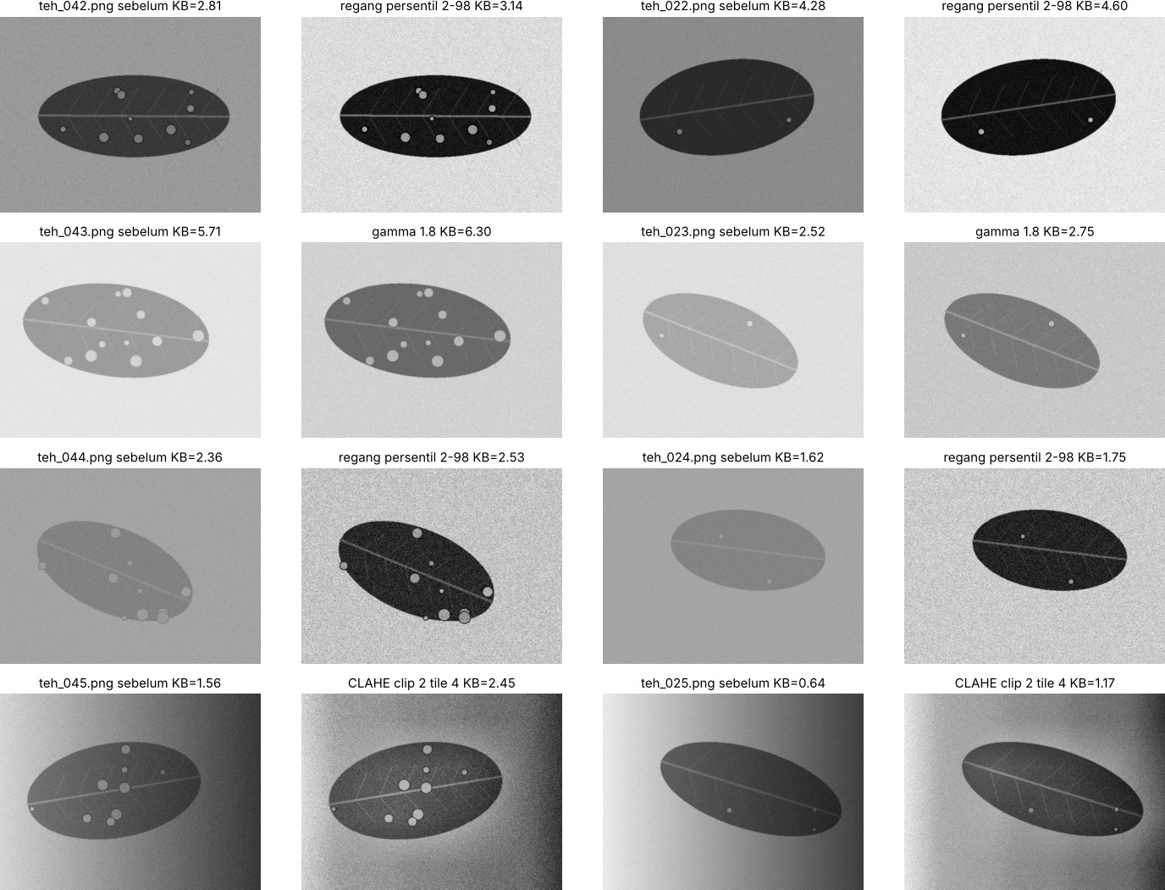
Gambar 15. Perbaikan terpilih per kondisi pada kelas berat dan ringan (sebelum dan sesudah)
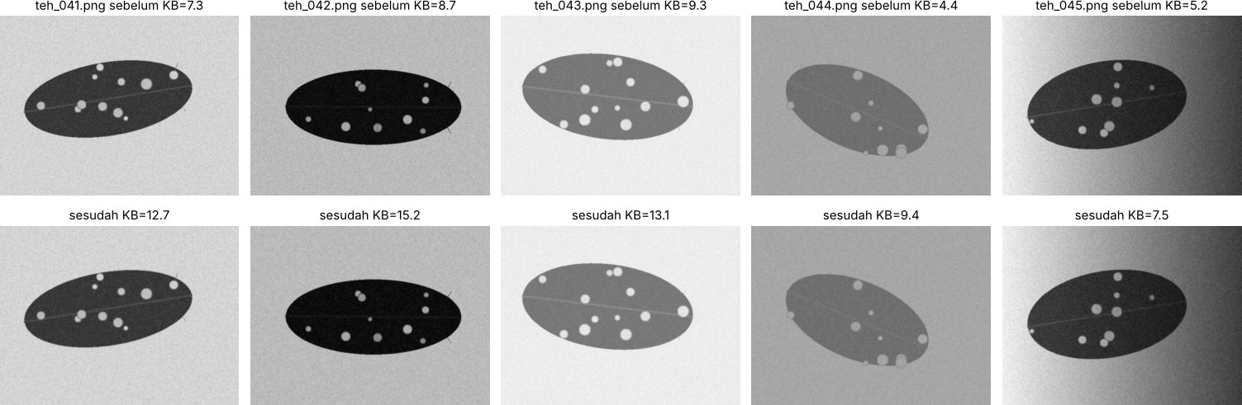
Gambar 16. Kanal R lima citra berat (teh_041 sampai teh_045) sebelum dan sesudah praproses final

